

ДОКЛАД НА КОМИСИЯТА ДО ЕВРОПЕЙСКИЯ ПАРЛАМЕНТ И СЪВЕТА

Доклад за периода 2013—2018 г. относно финансовото състояние на осигурителната схема за безработица в полза на бившите срочно или договорно наети служители и парламентарните сътрудници, които са останали без работа след прекратяване на служебните им правоотношения с институция на Европейския съюз

# РЕЗЮМЕ

Съгласно Условията за работа на другите служители на Европейския съюз (по-нататък „Условията за работа на другите служители“) общностното обезщетение за безработица е предназначено за бившите договорно наети служители (ДНС), акредитирани парламентарни сътрудници (АПС) или срочно наети служители (СНС), които са останали без работа не по своя воля (това изключва например служителите, подали оставка) след прекратяване на служебните им правоотношения с институция на Европейския съюз[1]. Това обезщетение за безработица се прибавя към националното обезщетение за безработица, евентуално получавано от бившия служител.

Тези обезщетения се финансират от специалния фонд „Безработица“. Фондът се финансира от една страна от вноските на служителите, попадащи в обхвата на Условията за работа на другите служители, които са потенциалните бенефициери, а от друга — от вноските на работодателя на служителите.

Условията за отпускане на това обезщетение, категориите на бенефициерите и размерът на финансовите вноски претърпяха значителни промени при последните реформи на Правилника, които се отразиха по-специално на наличните средства на Фонда.

Реформата на Правилника за длъжностните лица и на Условията за работа на другите служители на Европейския съюз, която влезе в сила на 1 май 2004 г., въведе в Условията за работа на другите служители нова категория служители, наети с договор (т.е. договорно наети служители или ДНС), както и нови правила за вноските към фонд „Безработица“.

Съгласно Регламент № 160/2009 на Съвета от 23 февруари 2009 г. за изменение на Условията за работа на другите служители на Европейските общности[2], АПС вече попадат в обхвата на фонд „Безработица“.

Реформата на Правилника за длъжностните лица и на Условията за работа на другите служители на Европейския съюз, която влезе в сила на 1 януари 2014 г., промени максималната продължителност на договорите за наемане на договорно наети служители по член 3б от Условията за работа на другите служители (наричан „ДНС по 3б“), която вече е 6 вместо 3 години.

Съгласно член 28а, параграф 11 и член 96, параграф 11 от Условията за работа на другите служители, на всеки две години Комисията е длъжна да представя доклад за финансовото състояние на осигурителна схема за безработица и на специалния фонд „Безработица“. Освен това, независимо от настоящия доклад, Комисията може съгласно членове 111 и 112 от Правилника за длъжностните лица да адаптира чрез делегирани актове вноските, предвидени в член 28а, параграф 7 и в член 96, параграф 7 от Условията за работа на другите служители, ако балансът на схемата го изисква.

С цел по-добро отчитане на развитието на Фонда определеният отчетен период ще бъде от декември 2013 г. до декември 2018 г.

Независимо от това, че през 2013 г. дефицитът на фонд „Безработица“ е възлизал на 1 милион евро и натрупаният му резерв с размер от 16,1 милион евро в началото на 2009 г. е спаднал на 2 милиона евро в края на 2015 г., понастоящем резервът на фонд „Безработица“ е възстановен и възлиза на близо 28 милиона евро към края на 2018 г.

През отчетния период се наблюдава:

* Намаляване на броя на месечните обезщетения през 2015 г. и особено през 2016 г. През 2018 г. обаче се наблюдава увеличаване на броя на изтеклите договори на ДНС основно в резултат на реформата от 2014 г. (удължаване на продължителността на договорите на ДНС по 3б от 3 на 6 години).

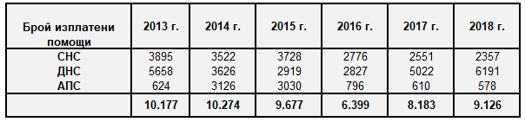

* Средният размер на месечното обезщетение се повлиява значително от категорията на АПС.

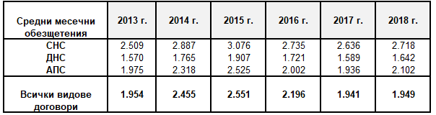

* Средната продължителност на ползването на обезщетението е сравнително стабилна от 2015 г. насам.

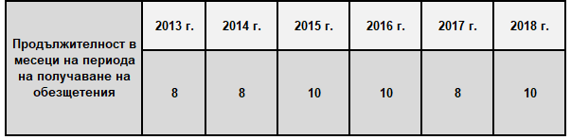

# Нормативна рамка

## Описание на схемата

Реформата на Правилника за длъжностните лица и на Условията за работа на другите служители, която влезе в сила на 1 май 2004 г., измени нормативната база, която уреждаше още от 1985 г. насам правото на достъп до фонд „Безработица“, както и правилата за извършване на вноски в него. Промените могат да бъдат обобщени, както следва:

|  |  |
| --- | --- |
| **Преди май 2004 г.** | **След май 2004 г.** |
| покритие на риска от безработица единствено за срочно наетите служители (СНС), чиито служебни правоотношения са прекратени. | нова категория служители, наети с договор (т.е. договорно наети служители или ДНС), са обхванати от защитата срещу безработица. |
| размер на вноската от 0,4 % за служителя и 0,8 % за работодателя. | нови правила за вноските към фонд „Безработица“ (т.е. увеличаване на размера на вноската, определен на 0,81 % за служителя и на 1,62% за работодателя, както и еднократна удръжка от 1003,49 евро за договорно наетите служители по 3б и за АПС и от 1337,99 евро за срочно наетите служители). |
| получаване на обезщетение за безработица за ограничен срок, който не може да надхвърля 24 месеца. | получаването на обезщетение за безработица е за срок, който не надвишава една трета от действително изработения период като срочно нает служител (СНС), договорно нает служител (ДНС) или акредитиран парламентарен сътрудник (АПС), като този срок не може да надхвърля 36 месеца. От седмия месец на безработица обезщетението е ограничено от горен праг, а минималното обезщетение за безработица (долен праг) е актуализирано. |

Таблицата по-долу показва горните и долните прагове, приложими по отношение на различните категории:

*в EUR, размер към 1 януари 2019 г.*

|  |  |  |  |
| --- | --- | --- | --- |
|  | **СНС** | **ДНС** | **АПС** |
| Горен праг (от 7-ия месец) | 2943,56 | 2207,90 | 2285,02 |
| Долен праг | 1471,78 | 1103,83 | 971,13 |

Сумите на удръжките, горните и долните прагове се актуализират всяка година по същия начин като заплатите.

Евентуалните семейни надбавки се добавят към обезщетението за безработица. Вноските към общата здравноосигурителна схема (ОЗОС) на Европейския съюз (5,1 % от референтната основна заплата на безработния) се изплащат от фонд „Безработица“.

## Правни основания

* Член 28а от Условията за работа на другите служители, изменени с Регламент № 1023/2013 на Европейския парламент и на Съвета от 22 октомври 2013 г.
* Член 96 от Условията за работа на другите служители и член 5 от приложението към Условията за работа на другите служители, изменени с Регламент № 1023/2013 на Европейския парламент и на Съвета от 22 октомври 2013 г.
* Членове 135 и 136 от Условията за работа на другите служители, изменени с Регламент № 1239/2010 на Европейския парламент и на Съвета от 20 декември 2010 г[3].
* Член 65, параграф 1 от Правилника за длъжностните лица относно актуализирането на възнагражденията и на определени суми.
* Регламент № 91/88 на Комисията от 13 януари 1988 г. относно определяне на разпоредбите за прилагане на член 28а от Условията за работа на другите служители от Европейския съюз[4].
* Правилник на Комисията от 14.7.1988 г. в резултат на общо съгласие, потвърдено от председателя на Съда на Европейските общности на 04.7.1989 г., за определяне на условията за прилагане на разпоредбите относно отпускането на обезщетения за безработица на срочно наети служители в изпълнение на член 28а, параграф 10 от Условията за работа на другите служители на Европейския съюз.

# Състоянието на фонд „Безработица“ на база касова отчетност и на база текущо начисляване за периода 2013—2018 г.

По-долу са показани динамиката на фонд „Безработица“ и по-специално разходите и приходите.

Навсякъде сумите, посочени под графа „Обезщетения за безработица“, включват основното обезщетение за безработица и всички семейни надбавки. Приспаднати са всички социални помощи, получени на национално ниво (обезщетения за безработица, семейни надбавки, обезщетения за болест, бременност и др.). И накрая, както е посочено в точка „1.1 Описание на схемата“, доколкото не се дължат от получателя на обезщетението за безработица, вноските в ОЗОС се плащат от фонд „Безработица“ (5,1 % от референтната основна заплата на безработния).

Фонд „Безработица“ използва два инструмента за управление на своите приходи и разходи:

* текуща сметка за събиране на приходите и за изплащане на обезщетенията;
* срочни сметки за депозиране на натрупаните излишъци.

## „Отчет на база касова отчетност“: текущи резултати и натрупани салда за периода 2013—2018 г.

Според принципа на касовата отчетност операциите се осчетоводяват само когато е налице входящ или изходящ паричен поток.

В таблица 1 е представена обобщена справка за приходите и разходите, както са били осчетоводени, заедно с получените текущи салда. Трябва да се отбележи, че през 2014 г. са направени корекции на вноските в ОЗОС.

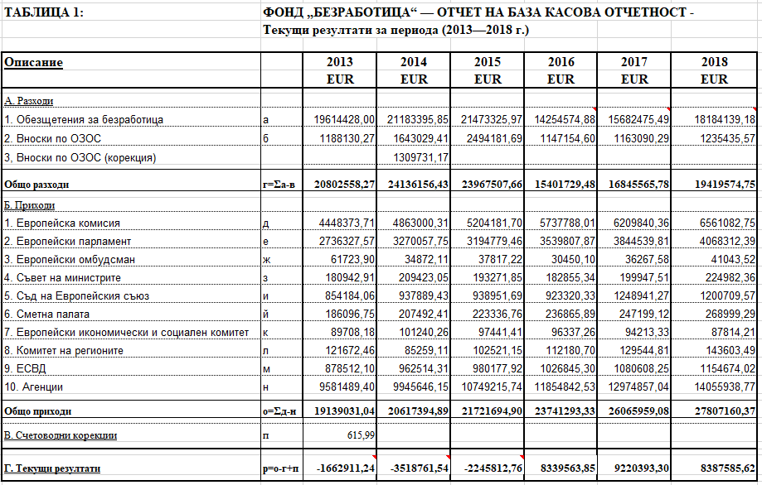

В таблица 2 е представена динамиката на финансовите активи на фонд „Безработица“ както в текущата сметка, включена в счетоводната отчетност на Европейската комисия (част I), така и в депозитните сметки, управлявани от ГД „Икономически и финансови въпроси“ (част II). В третата част са посочени консолидираните натрупани излишъци по двата вида сметки (част ІІІ).

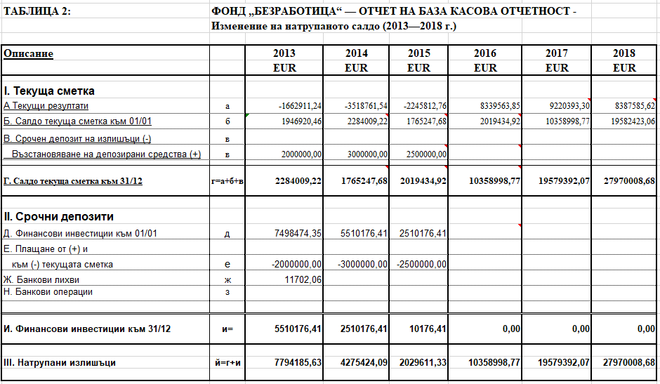

И ако между 2013 (референтна година) и 2015 г. се наблюдава определено намаляване на натрупаните излишъци, то оттогава тенденцията се обръща и значителното увеличение за 2016 г. се потвърждава и се засилва през 2017 г. , като достига максимална стойност през 2018 г.

Увеличението се обяснява с 2 съпътстващи елемента:

* Значителното намаление на разходите, свързани с изплащането на обезщетенията за безработица на АПС: между 2015 г. и 2018 г. разходите, свързани с изплащаните обезщетения за безработица, намаляват с 23 %, като от 23 967 507,66 евро спадат до 19 419 574,75 евро
* Увеличението на приходите от вноските, които нарастват между 2015 г. и 2018 г. от 21 721 694,90 евро на 27 807 160,37 евро , тоест с 28 %.

Отбелязваме, че натрупаното салдо между 2013 г. и 2018 г. се увеличава с 259 %.

Таблица 3 включва обобщение на натрупаното салдо между 2013 г. и 2018 г.

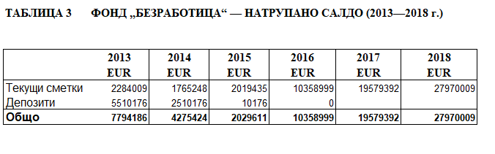

## Отчет на база текущо начисляване: Текущи резултати за периода 2013—2018 г.

Според принципа на текущо начисляване операциите се осчетоводяват, когато вноската във Фонд „Безработица“ или плащането на обезщетението за безработица са дължими. Например:

* Някои обезщетения за безработица, получени в началото на година N, се отнасят за периоди на дейност от края на година N-1.
* Някои суми, платени в началото на година N, се отнасят за периоди на безработица от края на година N-1.

Съгласно приложимите счетоводни стандарти тези операции се включват във финансова година N-1.

В таблица 4 са посочени приходите и разходите съгласно гореописаната логика, като по този начин е представено състоянието на приходите и разходите на фонд „Безработица“ по финансови години.

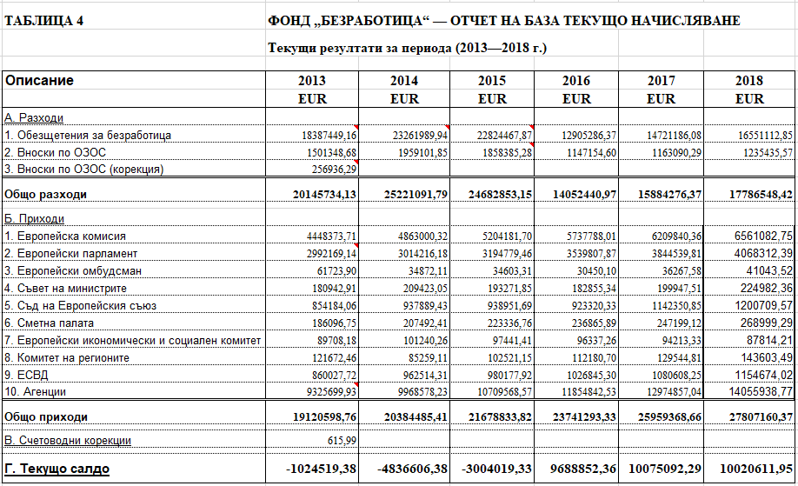

При разходите се наблюдават сериозни увеличения между 2013 г. и 2015 г., основно свързани със смяната на състава на Европейския парламент и с предоставянето на право на достъп до Фонд „Безработица“ на АПС. От 2016 г. нататък обаче тези разходи намаляват поради изтичането на правото на обезщетение за безработица на по-голяма част от АПС и удължаването на договорите на ДНС от 3 на 6 години (Реформата на Правилника за длъжностните лица от 2014 г.).

Приходите непрекъснато нарастват основно поради създаването на нови агенции (изпълнителни и децентрализирани агенции), както и поради увеличението на броя на наетите в агенциите служители. Наблюдава се и увеличение на договорите с ДНС и със СНС в институциите.

Салдото на Фонда е с дефицит от над 1 милион евро през 2013 г. и от близо 4,8 милиона евро през 2014 г. При все това динамиката, свързана с увеличението на броя на АПС, които получават обезщетение за безработица, значително се успокои през 2015 г., като дефицитът на Фонда се стабилизира на 3 милиона евро. От 2016 г. изтичането на правото на обезщетение за безработица на различните категории служители (но най-вече на АПС) даде възможност за нетен излишък на Фонда, чийто текущ резултат превишаваше 10 милиона евро.

Графиката по-долу представя описаната по-горе ситуация.

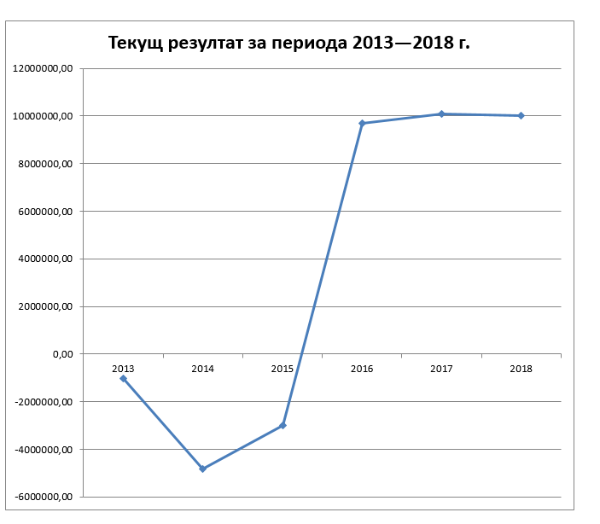

## Отчет на база текущо начисляване: разпределение на разходите и приходите по институции и общо за всички агенции за периода 2013—2018 г.

В таблица 5 се посочва разпределението на разходите и приходите по институции, както и общо за агенциите. В първата част на таблицата са посочени абсолютните стойности, а във втората част са показани процентите спрямо общите разходи и приходи. В таблицата отчетливо се забелязва влиянието, оказано от края на мандата на ЕП, с увеличение на разходите в дела на ЕП с повече от 8 милиона евро между 2013 и 2014 г. Въпреки че през 2015 г. разходите остават високи, те все пак са по-ниски в сравнение с 2014 г. Рязко намаляват от 2016 г., като достигат около 3 милиона евро през 2018 г.

Установяваме, че понастоящем размерът на вноските именно на агенциите е по-висок от този на разходите. Това се дължи логически на факта, че голяма част от служителите им работят на постоянни договори. Следва обаче да се отбележи, че ако в периода 2013—2015 г. разходите за персонала на агенциите са се увеличили значително, то те бележат спад до 2018 г., като в крайна сметка достигат до 4 милиона евро, тоест намаление с близо 50 % спрямо 2015 г. (изменение от 6 021 292 евро през 2015 г. на 4 083 952,15 евро през 2018 г.).

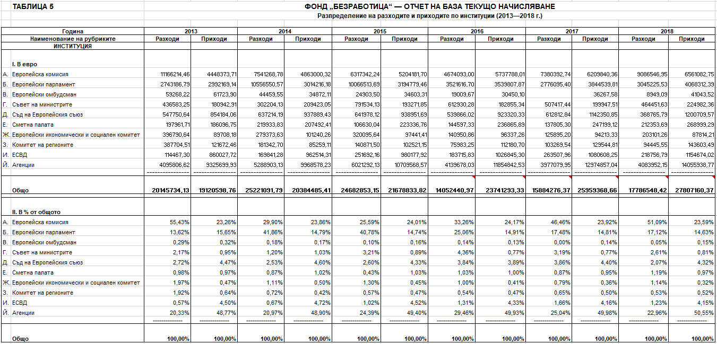

# Анализ на осигуряваните лица, бенефициерите и изплащаните обезщетения

## Брой на осигуряваните лица и средно ниво на вноските

В таблица 6 се посочва броят на СНС, ДНС и на АПС, които участват с вноски във фонд „Безработица“ и които работят към 31 декември всяка година.



## Брой на бенефициерите на обезщетения за безработица в абсолютно изражение и спрямо броя на осигуряваните към Фонда лица: „процент на безработица“ към 31 декември на съответната година

В таблица 7 се посочва броят на безработните, получили пълно обезщетение за безработица или обезщетение, което допълва получаваното от националната система обезщетение за безработица, за месец декември на съответната година.

Чрез комбиниране на посочените в таблица 6 данни за СНС, ДНС и за АПС, работещи към 31 декември, и посочения в таблица 7 брой на безработните, получили обезщетения за безработица, е възможно да се изчисли съотношението между броя на бенефициерите на фонд „Безработица“ и броя на осигуряваните към този фонд лица. Резултатът е представен в таблица 8.



Отбелязваме, че броят на бенефициерите, получили обезщетение поне за един месец в годината, сериозно се е понижил между 2013 и 2016 г. (от 754 на 454 души), преди да нарасне отново до 2018 г. (755) и на практика да се изравни с броя им през 2013 г.

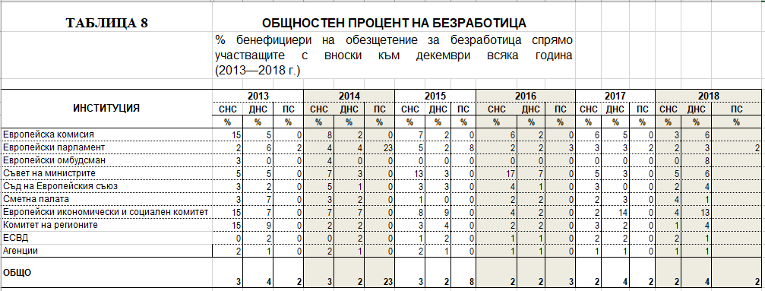



Що се отнася до срочно наетите служители, въпреки че броят им се увеличава (от 9148 през 2013 г. до 10 584 през 2018 г.), процентът на бенефициерите спрямо осигуряваните лица значително намалява (от 3,32 % на 1,82 %).

Що се отнася до договорно наетите служители, въпреки постоянното нарастване на техния брой от 2013 г., особено в агенциите (от 2611 на 4082) и в Европейския парламент (от 842 на 1853), процентът на бенефициерите спрямо осигуряваните към Фонда лица бележи лек спад (от 4,12 % на 3,68 %). Този спад е свързан по-специално с възможността за удължаване на договорите на ДНС по 3б, сключени между 2010 г. и 2013 г., от 3 на 6 години.

През 2014 г., когато приключва мандатът на Парламента, се забелязва голям брой бивши АПС, ползващи обезщетения за безработица. Този брой започва да намалява през 2015 г. (151), като спада до 49 през 2016 г. и до 41 през 2018 г.

## Брой на месечните обезщетения за безработица, среден размер, бенефициери и държава на пребиваване на бенефициерите

Обезщетение за безработица може да се изплаща в продължение на месеци. В таблица 9 се посочва броят на изплатените на всички бенефициери месечни обезщетения за безработица по години.



В таблица 10 по-долу се посочва средният размер на обезщетението за безработица по категории бенефициери. Този размер съответства на общите годишни разходи по категории безработни-бенефициери (СНС, ДНС и АПС), разделени на броя на платените месечни вноски. Следва да се отбележи, че обезщетението за конкретен месец може да бъде пълно или да е изчислено пропорционално според броя на дните, през които лицето действително е получавало обезщетение за безработица.

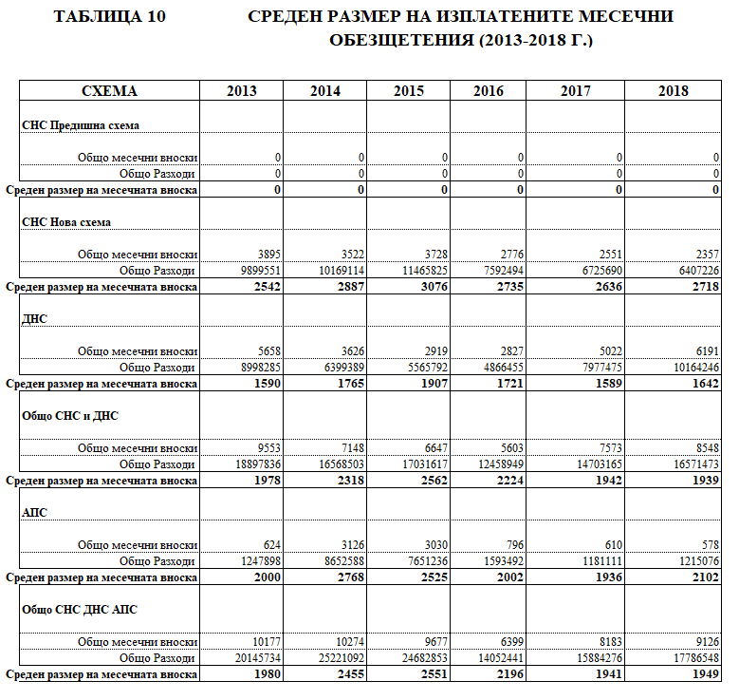

Между 2013 г. и 2015 г. се наблюдава увеличение на средното месечно обезщетение, което се увеличава от 1980 евро на 2551 евро. От 2016 г. обаче се наблюдава спад на средното месечно обезщетение, което намалява до 1949 евро през 2018 г.

Забелязва се, че средният размер на сумите, плащани за АПС, също значително се е увеличил през 2014 г.— с почти 40 % в сравнение с 2013 г. и е възлизал на 2768 евро. Средното месечно обезщетение, получавано от АПС, е намаляло значително впоследствие, за да достигне 2102 евро през 2018 г.

В таблица 11.1 е посочена средната продължителност в месеци на ползването на обезщетения за безработица, получавани една година, включително и евентуални предходни дължими помощи. Тази продължителност съответства на общия брой на платените дни до 31 декември на посочената година, разделен на броя на бенефициерите на обезщетения за безработица. Така полученият резултат се разделя на 30, за да се получи средната продължителност в месеци на ползването на обезщетения за безработица.



Установява се, че средната продължителност, изразена в месеци на ползването на обезщетения за безработица, се увеличава от 8 месеца през 2013 г. на 10 месеца през 2016 г. Това представлява увеличение от 25 % на продължителността на получаване на обезщетения. Увеличението се дължи главно на въздействието от АПС. Продължителността започва да намалява от 2017 г. (8 месеца), преди да се увеличи през 2018 г. (10 месеца).

В следващите таблици е показана продължителността на периода за обезщетяване по категории бенефициери (договорно/срочно наети служители и акредитирани парламентарни сътрудници).

**Договорно наети/срочно наети служители:**



**Акредитирани парламентарни сътрудници:**



Може да се констатира, че през 2015 г. високият относителен дял (31 %) на разходите, направени за акредитираните парламентарни сътрудници, спрямо общите разходи се дължи както на високия брой, така и на високото ниво на средния размер на месечното обезщетение. А средната продължителност на периода за обезщетяване през 2015 и 2016 г. е много по-висока от тази за договорно наети/срочно наети служители, като това е пряка последица от увеличаването на броя на акредитираните парламентарни сътрудници, които получават обезщетение за безработица. Тази продължителност намалява значително през 2018 г., като достига до 7,7 месеца (12,6 месеца през 2016 г.).

С оглед на принципа на допълняемост в осигурителната схема за безработица, държавата на пребиваване на бенефициера на обезщетение за безработица е от значение, по-специално с оглед на критериите за допустимост до национални обезщетения, които силно се различават в отделните държави членки.

В таблица 12 се посочват държавите на пребиваване на бенефициерите, които са получили поне едно месечно обезщетение през годината.

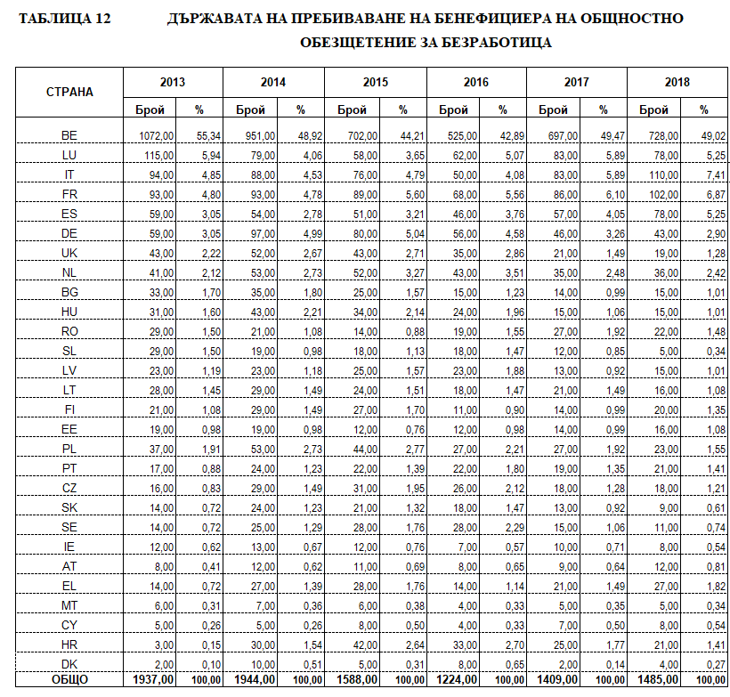

През 2013 г. повече от половината от бенефициерите са регистрирани като търсещи работа в Белгия. Това съотношение се запазва през референтния период.

# ЗАКЛЮЧЕНИЯ

## Период 2013—2018 г.

Настоящият доклад показва последователни дефицити през периода 2013—2015 г., вследствие на които резервът на фонд „Безработица“ е намалял от 16 милиона евро през 2009 г. до едва 2 милиона евро през 2015 г.

Отчетните периоди 2016 г., 2017 г. и 2018 г. доведоха до последователни излишъци от близо 10 милиона евро за всеки един от тях. Вследствие на това резервът нараства значително и достига 28 милиона евро в края на 2018 г.

В съответствие със заключенията на предходния си доклад относно финансовото състояние на осигурителната схема за безработица[5] и обръщайки изключително внимание на установените рискови фактори в същия доклад, Комисията осигури редовен мониторинг на финансовото състояние на схемата. По-специално, Комисията продължи да оценява дали балансът на схемата изисква адаптиране на размера на вноската във финансирането на схемата, като това не е било направено до края на 2018 г.

## Перспективи на фонд „Безработица“ в краткосрочен и средносрочен план:

Основавайки се на миналото становище за размера на разходите, се оказва, че постигнатият значителен резерв в края на 2018 г. би трябвало да позволи да се финансират нарасналите разходи, свързани с приключването на мандата на Европейския парламент поради очакваното увеличение на броя на бенефициерите сред бившите акредитирани парламентарни сътрудници, считано от средата на 2019 г.

Следва да се подчертае и наличието на други потенциални фактори за увеличение на разходите, като например прекратяването на трудовите правоотношения с ДНС по 3б след изтичане на максималната продължителност от 6 години на договорите им, или възможните последици от процеса по излизане на Обединеното кралство от Европейския съюз в съответствие с член 50 от Договора за Европейския съюз.

Следователно Комисията ще продължава да осигурява редовен мониторинг на финансовото състояние на схемата и да налага всички подходящи последици, за да осигури финансовата стабилност на Фонда.

1. Европейският надзорен орган по защита на данните се причислява към агенциите.
2. ОВ L 55, 27.2.2009 г.
3. ОВ L 338, 22.12.2010 г.
4. ОВ L 11, 15.1.1989 г.
5. COM(2016) 754